# 1.2.1

A.

«sansynlighet» er besvart med en presisjon på 3 desimaler.

Pga begrensinger i Excel er det ikke mulig å få alt i en graf.

|  |  |  |  |
| --- | --- | --- | --- |
| Fakultet | 2008 | 2014 | Sansynlighet (basert på 2014 data) |
| Helse -og idrettsfag | 1420 | 1829 | 0,173545877 |
| humaniora og pedagogikk | 1182 | 1525 | 0,144700636 |
| kunstfag | 293 | 420 | 0,039851978 |
| teknologi og realfag | 1337 | 2166 | 0,205522346 |
| lærerutdanningen | 1158 | 1506 | 0,142897808 |
| økonomi og samfunnsvitenskap | 2398 | 3093 | 0,293481355 |
| totalt | 7788 | 10539 | 1 |

B. basert på sannsynlighetsfaktoren og hva vi har lært om komprimering vil du få minst informasjon dersom du får vite på at eleven tilhører fakultetet for «økonomi og samfunnsvitenskap».

C. Huffman treet er designet så den er «instantaneous» med opptil 5 bit kode, og om mindre enn 5 bit informasjon er gitt vil 0 være siste siffer i den binære koden for et fakultet.

1

Teknologi og realfag. 10

Kunstfag. 11111

Lærerutdanningen 11110

1

1

Humaniora og pedagogikk. 1110

Helse – og idrettsfag. 110

1

Økonomi og samfunnsvitenskap. 0

|  |  |  |
| --- | --- | --- |
| Fakultet | Kode | Kodelengde (i bits) |
| Økonomi og samfunnsvitenskap | 0 | 1 |
| Teknologi og realfag | 10 | 2 |
| Helse- og idrettsfag | 110 | 3 |
| Humaniora og pedagogikk | 1110 | 4 |
| Lærerutdanningen | 11110 | 5 |
| Kunstfag | 11111 | 5 |

(akkurat samme som ovenfor, bare som bilde)  
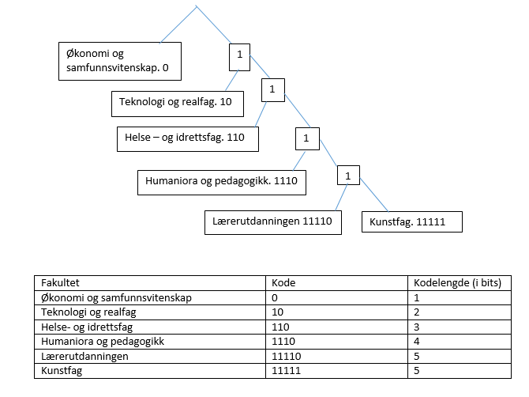

Noen som har noe forslag til how the hell vi kan forbedre dette? For er rimelig sikker på at en kode definert som fast 3 bit lang vil gi bedre komprimering. Noe er veldig feil…

D.   
Siden C er så på tryne drøyer jeg denne til vi har fått sett på C litt mer.

E.  
  
Algoritmen vil forandre den koden som er skrevet inn til en liste med separate verdier ved å bruke pythons list(object) funksjon. Dette vil gjøre at kodens elementer (siffer/bits) kan kjøres i en while loop hvor if setninger finner ut om det er en true bit (1) eller en false bit (0). Hvis det er en false bit ville while loopen utgå ved bruk av en break funksjon. Hvis bit-en er true (1) vil en variabel økes med 1. Denne variabelen vil brukes til å bestemme hvilket fag som skal printes. Hvis et upassende tall eller symbol inngår i inputen vil man få beskjed.